|  |  |  |  |  |
| --- | --- | --- | --- | --- |
| **SOAL UJIAN AKHIR SEMESTER GENAP 2023-2024**  ***Program Studi Teknik Informatika***  **Fakultas Ilmu Komputer**  **Universitas ESA UNGGUL** | | | | |
|
|
| **Kode/Mata Kuliah** | : | **CSF413 – JARINGAN KOMPUTER** | |  |
| **Dosen** | : | 8126 – Jefry Sunupurwa Asri, S.Kom, | | M.Kom |
| **Hari** | : | Rabu | Waktu | **: 22:00 WIB** |
| **Tanggal** | : | 31 Juli 2024 | Seksi | : **CR001** |
| **Sifat Ujian** | : | **TAKE HOME** |  |  |
| ***Kolom Verifikasi Soal*** | | | | |
| *Tanggal dan Tanda Tangan Dosen* | | | *Tanggal dan Tanda Tangan*  *Ketua Program Studi* | |
| Jefry Sunupurwa Asri, S.Kom, M.Kom | | |  |  |

**Petunjuk Umum :**



**1.** Mahasiswa yang memiliki hasil ujian dengan jawaban sama persis mahasiswa lainnya secara isi dan konten akan dikenakan pengurangan poin penilaian UTS.

**SOAL ESSAY : (60 Poin)**

1) Jelaskan menurut anda apa itu Routing Static?

2) Jelaskan menurut anda apa itu Routing Dynamic?

3) Jelaskan menurut anda apa itu Firewall?

4) Jelaskan menurut anda apa itu NAT?

5) Jelaskan apa itu Switch Managed dan Switch Unmanaged?

6) Jelaskan apa itu Router?

7) Jelaskan apa itu Trunk?

8) Jelaskan apa itu VPN?

**SOAL STUDI KASUS : (40 Poin)**

Buatlah configurasi seperti topologi dibawah ini

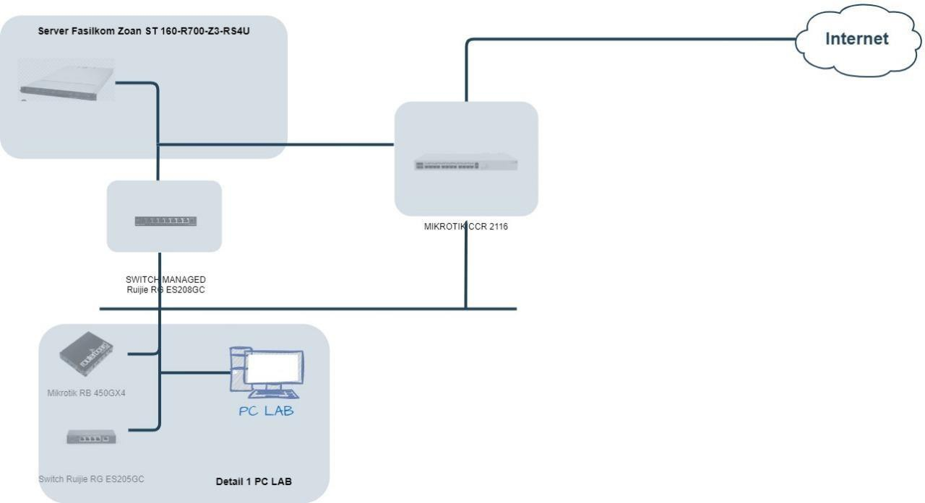

***### HAVE A GREAT TIME DOING IT ###***

**Nama: Maulana Rangga Arrosyid Kode/Mata Kuliah: CSF413 – Jaringan Komputer**

**NIM: 20220801234 Kode Dosen: 8126 -Jefry Sunupurwa Asri, S.Kom, M.Kom**

**Hari/Tanggal: 01/08/2024**

**Jawaban UAS Jarkom (60 Poin)**

1. Routing static adalah proses pemetaan lalu lintas jaringan di mana administrator jaringan secara manual menentukan rute yang digunakan oleh paket data untuk mencapai tujuan mereka. Tidak seperti routing dinamis yang menggunakan protokol routing untuk menyesuaikan rute secara otomatis berdasarkan perubahan dalam jaringan, routing static mengharuskan pengaturan dan pemeliharaan rute oleh administrator.
2. Routing dynamic adalah metode routing di mana perangkat jaringan (seperti router) secara otomatis menentukan jalur terbaik untuk paket data melalui jaringan. Rute ini dipilih berdasarkan algoritma routing yang memperhitungkan berbagai faktor seperti jarak, biaya, dan kondisi jaringan saat ini.
3. Firewall adalah sebuah sistem keamanan jaringan yang berfungsi untuk memonitor dan mengontrol lalu lintas jaringan yang masuk dan keluar berdasarkan aturan keamanan yang telah ditetapkan. Firewall dapat berupa perangkat keras, perangkat lunak, atau kombinasi keduanya, dan digunakan untuk melindungi jaringan dari akses yang tidak sah, serangan siber, dan ancaman lainnya.
4. NAT (Network Address Translation) adalah teknik yang digunakan untuk mengubah alamat IP dalam header paket data yang sedang ditransmisikan melintasi router atau perangkat jaringan lainnya. NAT memungkinkan banyak perangkat pada jaringan lokal untuk berbagi satu alamat IP publik saat mengakses internet, serta menyediakan beberapa tingkat keamanan dengan menyembunyikan alamat IP internal dari jaringan eksternal.
5. **Switch Managed:**

* Fleksibilitas: Dapat dikonfigurasi, dipantau, dan dikelola.
* Fitur: QoS, VLAN, port mirroring, SNMP.
* Keamanan: Pengendalian akses dan monitoring.
* Penggunaan: Jaringan perusahaan dan kompleks.

**Switch Unmanaged:**

* Sederhana: Tidak dapat dikonfigurasi.
* Plug and Play: Siap digunakan tanpa pengaturan.
* Fleksibilitas Terbatas: Tidak ada fitur lanjutan.
* Penggunaan: Jaringan kecil dan rumah.

1. Router adalah perangkat jaringan yang bertanggung jawab untuk meneruskan paket data antara jaringan komputer yang berbeda. Router berfungsi sebagai penghubung antara dua atau lebih jaringan dan mengarahkan lalu lintas data, memastikan paket data mencapai tujuan yang benar.
2. **Trunk** adalah metode dalam jaringan yang digunakan untuk mengirimkan beberapa VLAN (Virtual Local Area Network) melalui satu koneksi fisik antara perangkat jaringan seperti switch dan router. Ini memungkinkan pengelolaan dan pemisahan lalu lintas jaringan dari berbagai VLAN melalui satu saluran komunikasi.
3. **VPN (Virtual Private Network)** adalah teknologi yang menciptakan koneksi yang aman dan terenkripsi antara perangkat pengguna dan jaringan lainnya melalui internet. VPN memungkinkan pengguna untuk mengakses jaringan atau sumber daya seolah-olah mereka terhubung langsung ke jaringan tersebut, meskipun mereka berada di lokasi yang berbeda.
4. 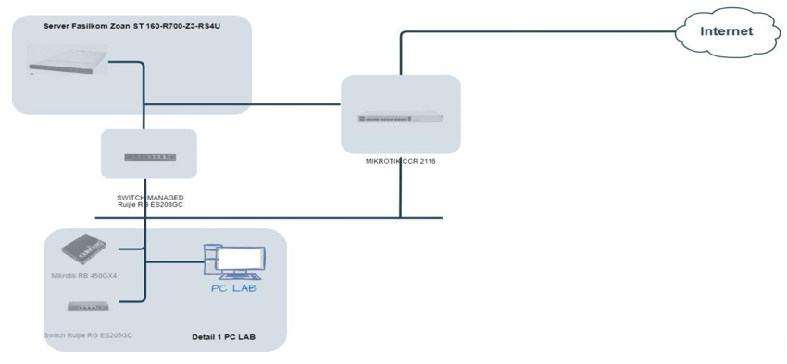

* **Studi kasus:**

Sebuah perusahaan bernama XYZ Corp berencana untuk menyiapkan infrastruktur jaringan di kantornya. Gedung perkantoran terdiri dari tiga lantai, dengan setiap lantai memiliki beberapa departemen. Departemen TI XYZ Corp ingin menciptakan jaringan yang memungkinkan komunikasi lancar dan berbagi data antar semua departemen.

* **Konfigurasi Topologi:**

Untuk memenuhi persyaratan XYZ Corp, topologi hierarki diusulkan. Jaringan akan dibagi menjadi tiga lapisan: lapisan inti, lapisan distribusi, dan lapisan akses. Lapisan inti akan menyediakan konektivitas berkecepatan tinggi dan perutean antar departemen yang berbeda. Lapisan distribusi akan menangani VLAN dan menghubungkan switch lapisan akses. Sakelar lapisan akses akan menyediakan konektivitas ke perangkat individual di setiap departemen.

Untuk mengimplementasikan konfigurasi topologi ini, departemen TI memerlukan switch, router, dan kabel Ethernet. Mereka akan menghubungkan sakelar di setiap lapisan sesuai dengan desain yang diusulkan. Sakelar lapisan inti akan dihubungkan ke sakelar lapisan distribusi, dan sakelar lapisan distribusi akan dihubungkan ke sakelar lapisan akses. Setiap lapisan akan memiliki tautan redundan untuk redundansi jaringan dan ketersediaan tinggi.

Konfigurasi ini akan memastikan komunikasi dan berbagi data yang efisien antar semua departemen di gedung kantor. Lapisan inti akan menangani perutean lalu lintas dan menyediakan tulang punggung jaringan yang andal, sedangkan lapisan distribusi akan membagi jaringan menjadi VLAN yang lebih kecil untuk pengelolaan jaringan yang lebih baik. Sakelar lapisan akses akan menyediakan konektivitas ke perangkat akhir seperti komputer, printer, dan server.